新VPN安装使用说明(PC版)
1、2018年1月28日升级了VPN服务器，首次登陆新VPN的用户，请打开浏览器，地址栏输入https://159.226.159.2，回车。如下图所示，根据操作系统选择“立即下载”下载VPN客户端安装文件。
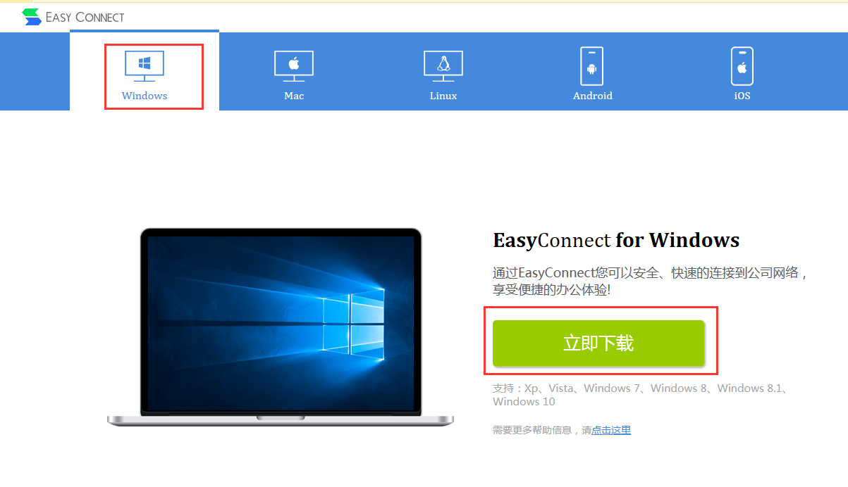
2、双击下载后的安装文件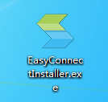进行安装，安装成功的界面如下图。
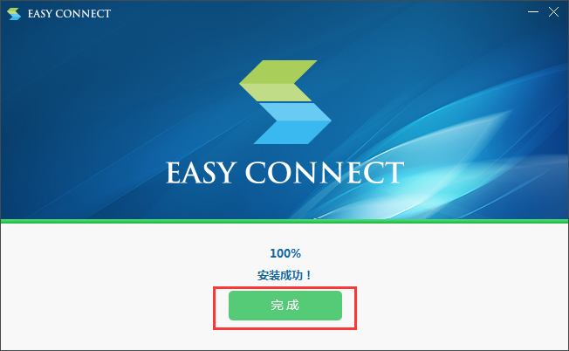
3、打开浏览器新窗口，在地址栏输入https://159.226.159.2，回车，在下图所示界面输入VPN的用户名和密码（与旧VPN相同），点击“登录”。
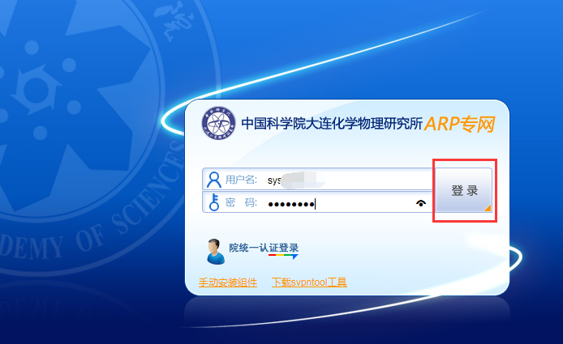
4、进入ARP资源列表。
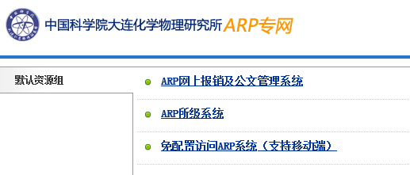
5、在系统右下方的任务栏中右键点击VPN图标，选择“系统设置”，如下图所示，选择“记住密码”和“自动登录”，保存设置。下次登录时直接双击桌面VPN图标即可实现自动登录。
